Игра-квест "Весенние тайны" (подготовительная группа)

**Цель**: Активизация и систематизация экологических знаний детей старшего возраста.

**Задачи:**

* Продолжать знакомить старших дошкольников с составом и свойством почвы с помощью эксперимента.
* Закрепить знания о растениях первоцветах, перелетных птицах.
* Воспитывать уважение к родной земле и воспитывать бережному отношению к природе.
* Формировать умение работать в команде.

**Оборудование**:

* видеоряд растения-первоцветы. Экран, панно «Весенний лес». Силуэты птиц; глина, веточки, травинки, пух. Иллюстрации из набора «насекомые». Спиртовая горелка, жестянка, стакан с водой, ложечка. Медали по количеству детей «Знаток природы». Ниточки, бусины. Карта-схемы движения; запрещающие знаки по экологии; весенний пейзаж-картина для стенгазеты.
* Для воспитателя– Весны: солнышко на палочке, птички на проволоке, веточка с зелёными листочками и цветы-браслетики (по количеству детей).

**Предварительная работа**:

1. Чтение детям энциклопедии о насекомых.
2. Рассматривание открыток «первоцветы».
3. Заучивание пословиц о земле.
4. Наблюдение за птицами на прогулке.

**Ход игры-квеста**

**Воспитатель:**Здравствуйте, дети, я поздравляю вас с праздником весны. Какие месяцы весны вы знаете? (ответы детей)

Весну делят на три периода - март – весна света, апрель – весна воды, май – весна зелени. Много тайн и чудес есть у весны. Предлагаю вам их узнать. Давайте проведем игру-квест. Отправляйтесь по карте-схеме от станции к станции и узнавайте эти тайны. Готовы? Начинаем.

Детям дается карта-схема.

**1 станция «Цветочная»**

Весной распускаются первые весенние цветы. Назовите, одним словом как можно их назвать? ПЕРВОЦВЕТЫ. Послушайте и отгадайте  загадки про первоцветы (проверим ответы на экране.)

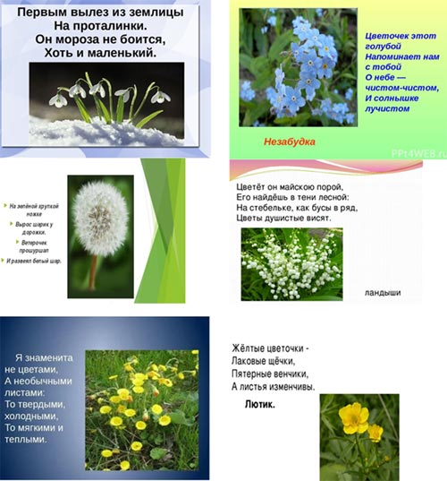

Молодцы, ребята. Все первоцветы угадали. Одну тайну раскрыли. За правильный ответ даю вам экологический знак «Не рвите цветы».

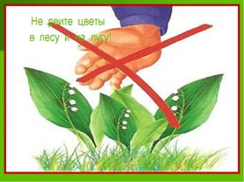

Кто знает, что этот знак означает? (ответы детей)

Прошу запомнить, что все растения нужно беречь, а многие первоцветы занесены в Красную книгу.

Всего доброго, отправляйтесь на другую станцию.

Дети идут по карте-схеме.

**Станция №2 «Птичья»**

**воспитатель:**

На столе перед детьми пейзаж весенней природы: лиственный лес, поляна и озеро. Детям предлагается найти спрятавших птиц и назвать их. (СКВОРЕЦ, КУКУШКА, ЖУРАВЛЬ, ЖАВОРОНОК, ХОДУЛОЧНИК). В мае последней прилетает птица, которую в природе ласково называют КАСАТКОЙ.

Послушайте загадки про нее:

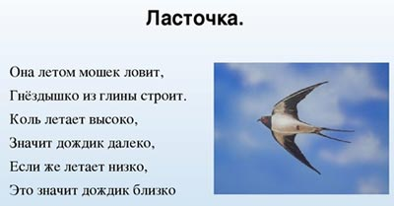

В моей мастерской я предлагаю сделать гнездо ласточки. Что нам для этого понадобиться? (ответы детей)

Давайте все это замесим в миске, скатает каждый из вас несколько шариков и соединим их в гнездо для нашей ласточки.

Приступаем (дети выполняют).

Когда гнездо слеплено, воспитатель предлагает поместить туда ласточку (из бумаги)

Как вы думаете, удобное гнездо получилось? Да.

Скажите, как называются птенцы ласточки? (ответы детей)

ЛАСТУШАТА  говорит воспитатель.

Молодцы, ребята, отлично потрудились и узнали еще одну тайну. За это я вам даю экологический знак «Берегите птиц».

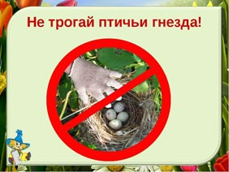

Как вы думаете, что он означает? (ответы детей)

Вас ждет следующая станция, отправляйтесь по карте-схеме.

**3 станция «Комариная»**

**Воспитатель:**

Здравствуйте, дети, знаю, не очень вы любите моего друга КОМАРА. Но закон природы гласит - «ВСЕ СВЯЗАНО СО ВСЕМ». Давайте все вместе разберемся, так ли уж нужен комар и другие насекомые весной? Кому же нужен комар?

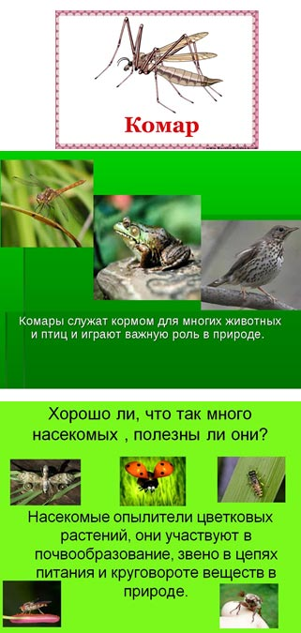

Ну, вот быстро мы разобрались. В природе нет ничего лишнего. Предлагаю блиц-опрос про насекомых.

1. Какие насекомые слышат ногами? Кузнечик

2. Какие насекомые носят имена животных? Жук олень, жук носорог

3. Какое насекомое не едят птицы? Божья коровка. Почему?

4. Кто носит полосатую тельняшку? Пчела и оса.

5. Кто из насекомых самый сильный на земле? Муравей

6. Насекомое фонарик? Светлячок

7. Что объединяет всех насекомых? 6 лапок, усики и крылышки

Правильно. Их тело как бы разделено на части, тоненькими линиями – НАСЕЧКАМИ, отсюда и название – НАСЕКОМЫЕ.

Как известно, что весной все живое просыпается и насекомые тоже. И рады, что вы хорошо знаете про насекомых. И вот вам экологический знак.

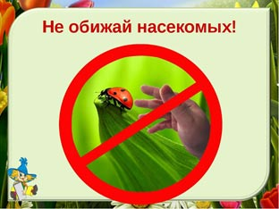

Что он означает? (ответы детей)

Молодцы. Отправляйтесь на следующую станцию по схеме.

**4 станция «Экспериментальная»**

**Воспитатель:**Дети послушайте загадку:

Она богаче всех на свете,  
По ней бегут, несутся дети.  
А по весне стоит вся в цвете,  
И так красива на рассвете.  
И кормит всех людей на свете.  
Что это? Подскажите, дети.

*Ответ:***Земля-Кормилица**

С древних времен из уст в уста передавались загадки, пословицы, поговорки о Земле-кормилице. К матери сырой земле относились всегда с почтением.

Кто знает пословицы о земле? (ответы детей)

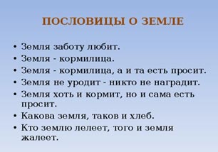

Молодцы, ребята, много знаете поговорок и пословиц. Вот она наша кормилица (показывает землю) Я предлагаю узнать свойство почвы. Дети садятся за столы.

**ОПЫТ № 1.** Воспитатель говорит: поместите комочек почвы в стакан с водой?

Что вы наблюдаете? (пузыри)

Почему на поверхности воды образуются пузырьки? Это воздух.

Какой сделаем вывод? В почке есть воздух.

Какая стала вода в стакане? (мутной, грязной).

Что осело или опустилось на дно стакана? (Старые веточки, листики, отмершие части насекомых и т.п.)

Мутная вода стала от наличия в почве песка и глины. А наличие отмерших растений говорит, что в почве есть перегной.

**ОПЫТ №2.** Прокаливание почвы. Я нагреваю почву и подержу над ней стекло.

Что вы видите на стекле? (капельки воды)

Верно.

Делаем вывод, что в почве есть влага.

Давайте еще по - больше прокалим почву, что вы наблюдаете? (почва стала светлой)

Правильно, перегной сгорает и почва светлеет. Давайте подытожим все, что мы с вами сделали с помощью карточек.

* В почве есть влага
* В почве есть воздух
* В почве есть перегной

В почве есть песок и глина. Молодцы! С помощью экспериментов мы с вами узнали свойства нашей земли-кормилицы. Получаете экологический знак «Береги Землю!» Как вы думаете, что он означает? (ответы детей)

Дети отправляются по карте схеме на следующую станцию.

**5 станция «Сказочная»**

Здравствуйте, дети, я сказочница.

Скажите вы любите сказки? ДА.

Какое время года сейчас? (ответы детей)

Правильно.

Предлагаю присесть за столы и послушать сказку Г.Скребицкого о весне. А чтобы лучше запомнить ее и своим друзьям рассказать, возьмите бусины и ниточку  и нанизывайте бусинки тогда, когда я вам скажу. Итак, сказка начинается.

Собралась, Весна-красна,  в гости в северные края. Всю зиму она провела вместе с перелётными птицами на тёплом юге, а как стало солнышко всё выше и выше на небе подниматься, тут она и решила лететь.

Просит Весна перелётных птиц — гусей, лебедей: «Отнесите меня подальше на север, там меня ждут, не дождутся и люди, и звери, и птицы, и разные крохотные жучки-паучки». Но птицы побоялись лететь на север: «Там, говорят, снег и лёд, холод и голод, там, говорят, мы все замёрзнем и погибнем». Сколько Весна ни просила, никто не хотел её в северные края отнести. Совсем она загрустила: что же, видно, придётся всю жизнь на юге прожить.

Вдруг она слышит голос откуда-то с вышины: «Не печалься, Весна-красна, садись на меня, я тебя быстро на север доставлю». Взглянула вверх, а по небу над ней плывёт белое пушистое облако (**наденьте белую бусина на ниточку**)  Обрадовалась Весна, забралась на облако и полетела в северные края. Летит да вниз, на землю, поглядывает. А там, на земле, все радуются, все её встречают. В полях пестреют проталины, бегут ручьи, взламывают на речке лёд **(наденьте на ниточку голубую бусинку)**, а кусты и деревья в лесах и садах покрываются крупными, готовыми вот-вот уже раскрыться почками. Все деревья в зеленой дымке**(наденьте на ниточку зеленую бусинку)**

Полетела, Весна красна с юга на север на белом пушистом облаке. А следом за ней потянулись в родные края несметные стаи перелётных птиц — гусей, лебедей и всякой крылатой мелочи: жаворонки, скворцы, дрозды, зяблики, пеночки, славки**… (наденьте на ниточку черную бусинку)**

Так с той поры люди и заприметили: как покажется в небе первое пушистое облако, так, значит, на нём Весна-красна прилетит. Жди теперь со дня на день тепла, полой воды, жди с юга весёлых крылатых гостей…

Вот и сказки конец, а у вас на память остались бусы с приметами весны. Давайте запомним, какой цвет бусинки что означает? Итак

* Белая бусина  – как пушистое весеннее облако
* Голубая бусина  – как талая вода
* Зеленая бусина  – как первые листочки
* Черная бусина – как птицы в небе.

Завяжите ниточку и храните эти бусы на память.

Понравилась сказка? ДА.

На прощание я вам дарю плакат с изображение весеннего пейзажа. Под пение птиц появляется, Весна красна.

Здравствуйте, ребята, спасибо вам, что справились со всеми заданиями и узнали весенние тайны на каждой станции. Я предлагаю оформить плакат под названием «Задумайтесь люди!» с экологическими знаками (дети выполняют – приклеивают экологические знаки которые у них есть к тем какие уже есть на плакате)

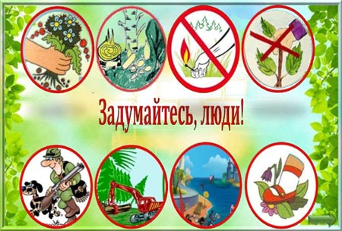

А теперь назовите 10 правил как вести себя в природе. (дети отвечают)

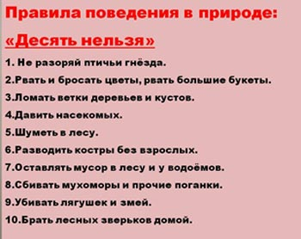

Молодцы! Вы настоящие знатоки природы! Получите медаль. (Воспитатель награждает каждого ребенка медалью с надписью «Знаток природы»).

Все участники игры-квеста встают в хоровод. Воспитатель-весна встаёт в центре круга, на голове у неё венок из цветов, в руках корзинка с атрибутами: солнышко на палочке, птички на проволоке, веточка с зелёными листочками и цветы-браслетики (по количеству детей).

***1 куплет***:

**Дети:**

Ой, весна, весна красна, ой, красна!  
Что с собой ты принесла, принесла?  
Весна: Солнышко я принесла,  
Стаи птиц я пригнала. (2 раза)

Дети идут по кругу и поют. Поднимают руки - «лучи солнца». Машут руками, как птицы крыльями.

***2 куплет***:

**Дети:**

Ой, весна, весна красна, ой, красна!  
Что с собой ты принесла, принесла?

**Весна:**

Для осинки и берёз  
Свежих листьев целый воз. (2 раза)

Дети идут по кругу и поют. Резко разжимают кулачки в разные стороны, имитируя лопанье почек.

***3 куплет:***

**Дети:**

Ой, весна, весна красна, ой, красна!  
Что с собой ты принесла, принесла?

**Весна:**

Принесла я для лугов,  
Покрывало из цветов. (2 раза)

**Дети:** Ой, весна!

Дети идут по кругу и поют. Движение «раздолье»: поочерёдное широкое разведение рук перед собой. Дети низко кланяются Весне.